阿玛尼黑钥匙面膜热点营销
广 告 主：阿玛尼
所属行业：日化类
执行时间：2020.07.24-09.24
参选类别：社会化营销类
营销背景
阿玛尼计划在8-9月复推黑钥匙面霜，主打“看得见摸得着”的强大修护力功效，主要受众为30+女性用户。面临黑钥匙面霜在同品类中声量低、主打核心“修复”功效认知度低两大挑战。
营销目标
借助社交平台微博实现产品声量提升、产品功效种草。
策略与创意
洞察：
1、产品TA&热点洞察：
今年是30+女性话题爆发的一年，TA关注的话题top1为网综《乘风破浪的姐姐》
基于微博数据进一步分析发现，节目兴趣粉丝与阿玛尼粉丝女性占比皆高于80%,年龄构成也高
度重合，双方粉丝的兴趣标签中均包含明星、时尚、娱乐等。重合粉丝占比超10%，是潜在TA。
2、微博《乘风破浪的姐姐》衍生IP：
微博娱乐基于网友关注热点打造衍生IP#听姐姐说#，邀请高流量嘉宾直播，栏目自开设起热度不断
策略&创意：
携手微博娱乐，基于衍生IP进行栏目运营、明星合作、产品众测等多形式合作，以精准媒介导流。
1、微博衍生IP栏目；
2、明星定制VLOG；
3、产品众测申领H5；
4、大曝光媒介全网覆盖&粉丝通/聚宝盆信息流精准沟通。
执行过程/媒体表现
一、微博娱乐衍生IP营造社交氛围
1、IP栏目
频道运营：伴随节目及明星热点灵活运营话题#听姐姐说#，14+微博娱乐大账号、配合开机、热点视窗等黄金媒介资源最大化呈现频道运营优势。同时，与芒果TV平台合作，栏目花字上屏，实现多屏联动，引导综艺观众关注话题，到微博讨论话题，实现话题的进一步联动发酵。
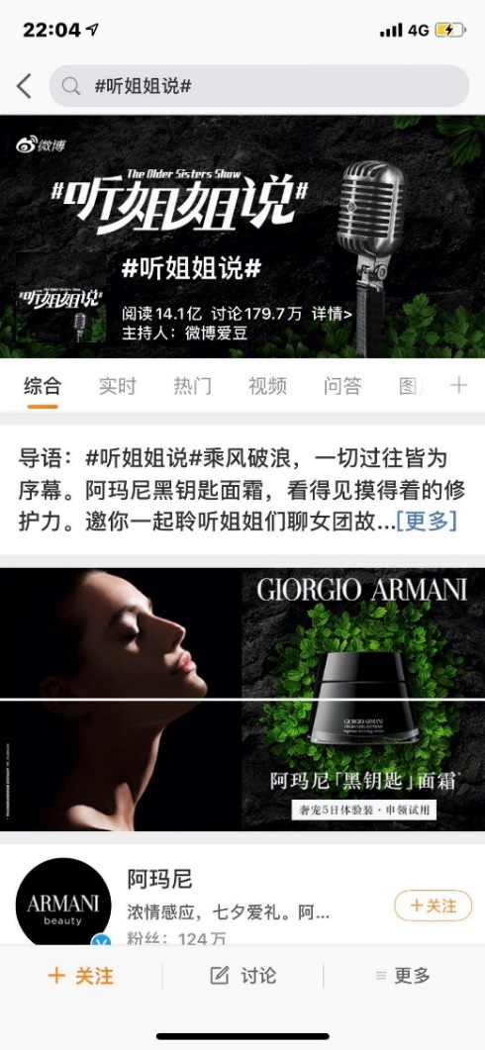
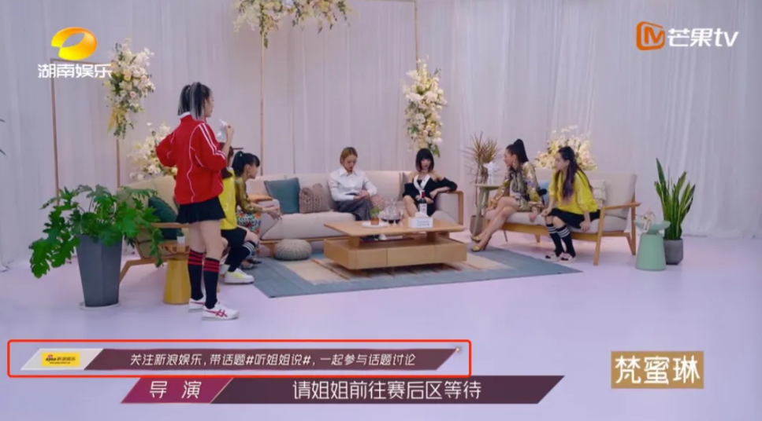
群星联动：节目内外超50位姐姐参与栏目，在微博及绿洲双平台多角度发博参与传播，制造27个衍生热搜释放星影力。阿玛尼将面霜卖点与姐姐热度绑定，收割目标受众关注，成功实现将明星热度转化成为品牌热度与口碑。
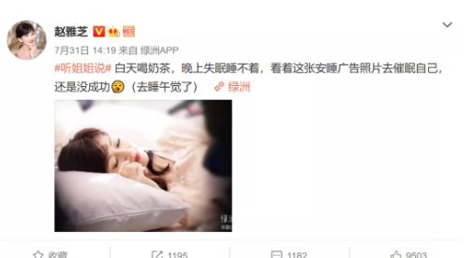
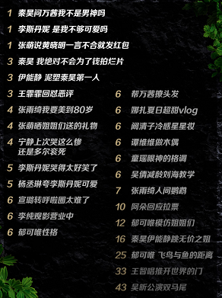
2、明星定制VLOG
节目中，金晨因其突出的颜值与温柔性格被圈粉无数，频出热点。由颜值担当金晨定制黑钥匙面霜护肤vlog，从黑钥匙面霜质地、使用方法、使用功效多角度深度解读产品，播放量331W，粉丝收下这份安利心动表白&种草面霜。
3、产品众测H5
微博娱乐账号发布博文引导网友前往话题页申领小样。网友心动争抢限量小样，申领人数是预估的160%。
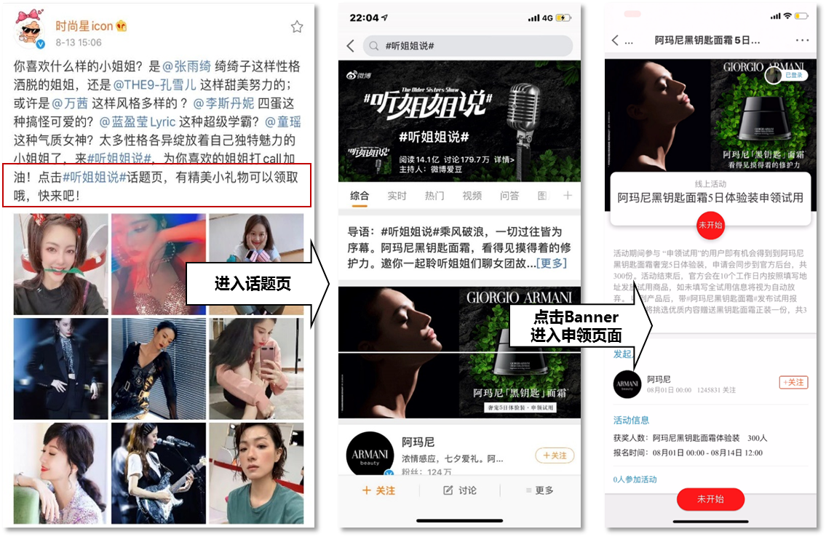
二、全网曝光&精准沟通引导转化
1、护肤KOL内容种草
3位美妆博主从修护功效、熬夜痛点、肌肤问题角度以图文/视频形式种草黑钥匙面霜功效。
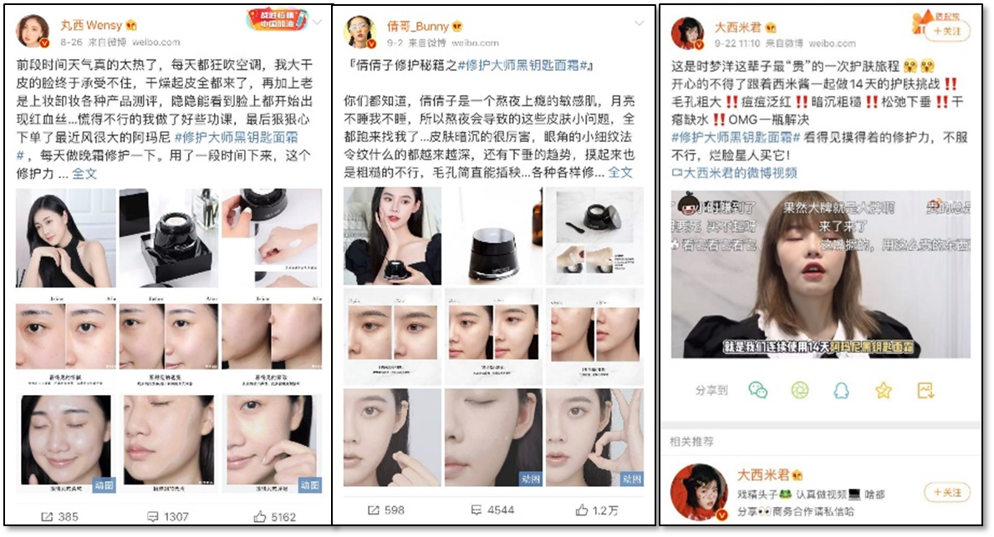
2、聚宝盆精准沟通
圈选阿玛尼、竞品、KOL粉丝等多人群维度，精准触达TA，博文实现2000W+曝光，种草内容有效触达。
3、媒介全网曝光
视频开机&产品热搜话题累积实现1.1亿+曝光，粉丝通深度沟通产品功效的同时精准导流转化。
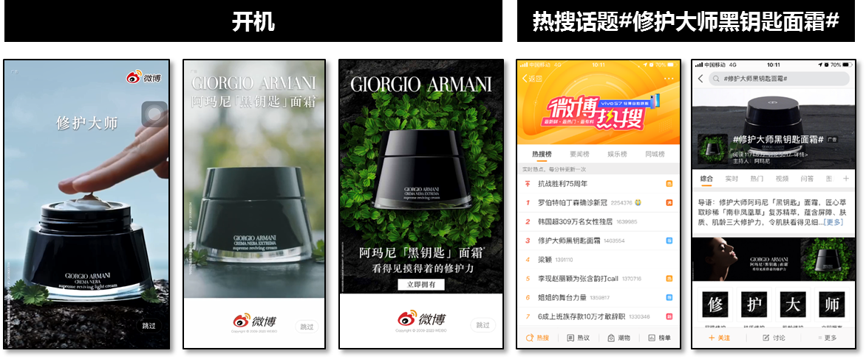
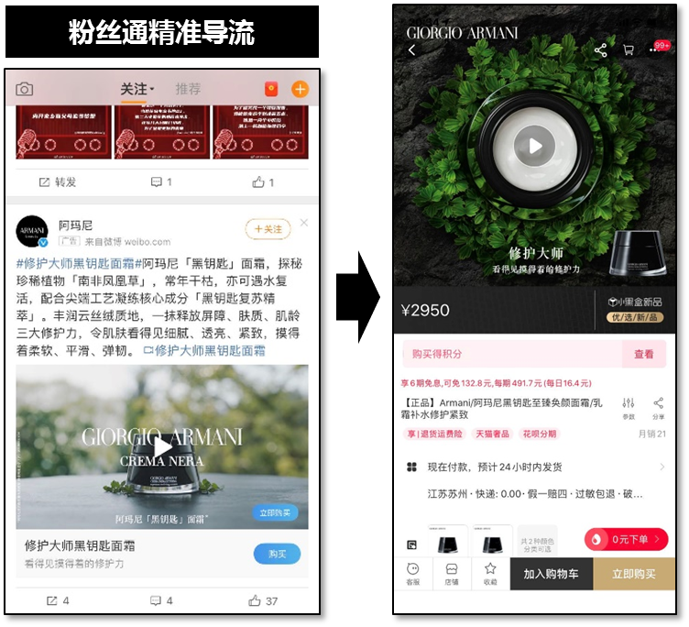
营销效果与市场反馈
1、推广期间伴随明星及KOL发博，黑钥匙面霜声量频现高峰；
2、话题总阅读量17.9亿，总讨论量204.5万；
3、栏目衍生热搜数27个，衍生话题阅读35亿；
4、视频总播放量7747万+；
5、媒介总曝光1.47亿；
6、黑钥匙面霜与衍生IP#听姐姐说#栏目及金晨建立关联，产品修护功效印象增强：
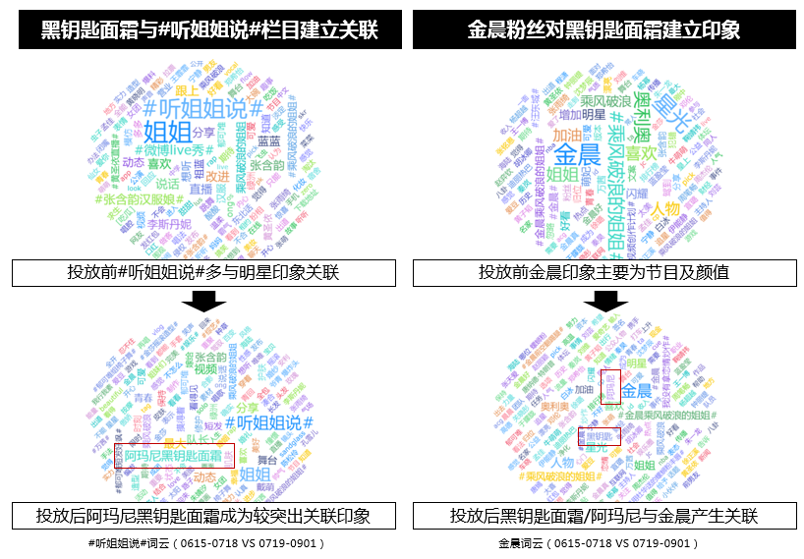
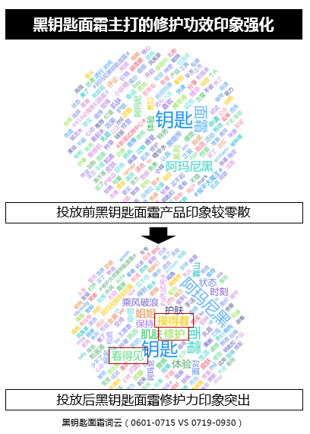
（数据源：媒体平台—微博）

